Charakteristika Základní školy
Frýdlant nad Ostravicí, Komenského 420, příspěvková organizace

Cíle, aneb kam směřujeme, co chceme:
- Učíme žáky takové znalosti a dovednosti, které uplatní v životě.
- Snažíme se, aby naši žáci získali zdravé sebevědomí, uplatňujeme k žákům partnerský přístup.
- Pracujeme tak, abychom byli kvalitní a příjemnou školou pro všechny, kteří od nás odchází na výběrová gymnázia a školy, i pro ty ostatní, kteří budou hledat uplatnění v praktickém životě.
- Jsme školou důslednou. Máme stanovena jasná pravidla pro chování a jednání žáků. Jsme si vědomi, že problémy vyskytující se při práci s dětmi nemůžeme nikdy všechny vyřešit, ale žádné „neházíme za hlavu“ a zabýváme se jimi.
- Jsme školou moderně vybavenou (prezentační technika v každé učebně - notebook, dataprojektor, připojení k internetu, interaktivní tabule, PC učebna, kuchyňka, jazykové učebny, výuka na tabletech).
- Vzděláváme se, sledujeme současné trendy a měníme školu v moderní instituci pro 21. století.

Naše hlavní zaměření je:
1. Výuka jazyků

Prvotním úkolem je z našeho pohledu zvládnutí mateřského jazyka (posílení hodin českého jazyka).
Jazykovou vybaveností chápeme schopnost argumentace, prezentace i obhajoby vlastních názorů, výsledků práce, získaných poznatků a dovedností (zařazení předmětu Komunikační výchova).
- Od 1. ročníku nabízíme výuku angličtiny pro všechny žáky.
- Od 7. ročníku vyučujeme druhý cizí jazyk německý, francouzský nebo ruský jazyk.
- Výuka všech jazyků je zajištěna kvalifikovanými učiteli.
- V 8. a 9. ročníku máme zařazen předmět Konverzace v anglickém jazyce.
- Výuku cizích jazyků doplňujeme různými aktivitami (zveme rodilé mluvčí, zapojení do projektu EDISON, výjezdy do zahraničí, povinné konverzační hodiny v AJ ...).
- Pravidelně reprezentujeme město Frýdlant nad Ostravicí na setkání evropských Frýdlantů.
- Od školního roku 2014 – 2015 vyučujeme písmo Nova script – v anglofonních zemích běžné (jde o psací nevázané písmo). Dosavadní zkušenosti jasně vypovídají o správné volbě. Děti píší čitelněji, píší rády, písmo je úhlednější, výuka probíhá rychleji. Písmo svou podobou více odpovídá tištěnému písmu v učebnicích a knihách a tím napomáhá snadnější výuce čtení. Zároveň seznamujeme s tvary klasického psacího písma, aby ho děti uměly přečíst.
- V rámci našeho projektu „Vzděláváme se a spolupracujeme“, který je podpořen EU, realizujeme doučování žáků ohrožených školním neúspěchem, projektové dny mimo školu nebo proškolování vyučujících v rámci osobnostně sociálního rozvoje a kritického myšlení (RWCT).

2. Sportovní výchova

Sportovní zaměření naší školy pro nás neznamená vrcholový sport, ale vedení žáků ke každodenním sportovním aktivitám.
- Ve 3. ročníku je povinný předmět Pohybové hry.
- Ve škole na 1. stupni pracuje organizace Beskyďáček (Barevný minivolejbal), jehož cílem je podpora masového sportu.
- Na 1. i 2. stupni si žáci již tradičně mimo vyučování mohou zahrát florbal pod vedením Mgr. P. Kijanicy.
- Mezi velmi oblíbené sportovní mimoškolní aktivity patří Sporťáček pod vedením Mgr. R. Tobolové a Mgr. Š. Kantorové.
- Jako škola jsme pořadateli sportovních soutěží (okrskové kolo v přespolním běhu, kopaná, okrskové kolo atletického trojboje).
- Lyžařský výcvik pro žáky 1. stupně realizujeme ve spolupráci se Sun Ski Bílá (pro žáky 1. – 2. ročníku v dopoledních hodinách, pro žáky 3. – 5. ročníku v odpoledních hodinách).
- Žáci 7. ročníku vyjíždějí na pobytový lyžařský zájezd.
- Během školního roku organizujeme exhibiční sportovní utkání mezi učiteli a žáky 2. stupně (6. ročník – florbal, 7. ročník – kopaná, 8. ročník – ringo, 9. ročník – košíková)

3. Orientace na matematiku a technické myšlení
- Posílili jsme hodiny matematiky na 2. stupni ZŠ.
- Rozšířili jsme výuku povinných předmětů o Finanční matematiku v 9. ročníku.
- Rozvoj finanční gramotnosti realizujeme i na 1. stupni formou projektu ve spolupráci s Českou spořitelnou.
- Vyučujeme logickému uvažování v povinném předmětu Figurková školička v 1. a 2. ročníku.
- Pracovní vyučování probíhá v kvalitně vybavených školních dílnách.
- Pravidelně se účastníme matematických a technicky zaměřených soutěží („O zlatou cihlu“ gymnázia ve F – M, matematické olympiády, Pythagoriády, matematického a přírodovědného Klokana).
- Žáci mohou navštěvovat prakticky zaměřený kroužek Zábavná fyzika a chemie a na 1. stupni kroužek „Veselá věda“.
- Osmý ročník vyjíždí na Noc s fyzikou a chemií na KAM do Malenovic, devátý ročník vyjíždí na intenzivní přípravný kurz na přijímací zkoušky z matematiky.
- Připravujeme zábavná odpoledne s fyzikou a chemií v kuchyni nebo odpolední fyzikálně chemické pokusy pro žáky 6. ročníku.
- V rámci našeho projektu „Vzděláváme se a spolupracujeme“, který je podpořen EU realizujeme doučování žáků ohrožených školním neúspěchem, klub zábavné logiky a deskových her, projektové dny mimo školu.

Nabízené zájmové činnosti
ve školním roce 2020 – 2021

Pro 1. stupeň ZŠ: Logik, Sporťáček, Šachová přípravka, Šachové tréninky, Výuka AJ, Florbal, Sportovní hry 3. – 5. ročník, Kondiční kroužek, Beskyďáček – volejbal, Veselé tvoření (pro mladší a starší) – umělecky zaměřený kroužek, Jóga, Lašánek – folklorní soubor, Veselá věda, Dramatický kroužek, Sboreček, Robotika 1 (2. - 3. ročník), Robotika 2 (4. – 5. ročník), Rozvoj inteligence a kreativního myšlení (4. – 5. ročník)

Pro 2. stupeň ZŠ: Zábavná fyzika a chemie, Ekotým, Šachové tréninky, Florbal, Sportovní hry, Volejbalové tréninky, Redakce školního časopisu, Zábavné vaření, Florbal, Sportovní hry 6. – 9. ročník, Rozvoj inteligence a kreativního myšlení (6. – 7. ročník)
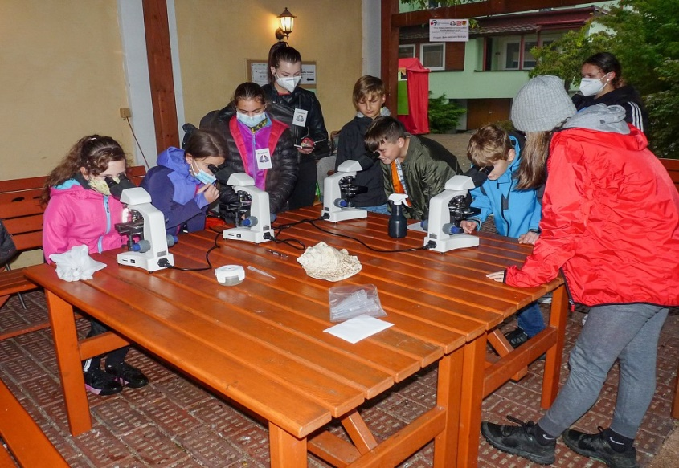
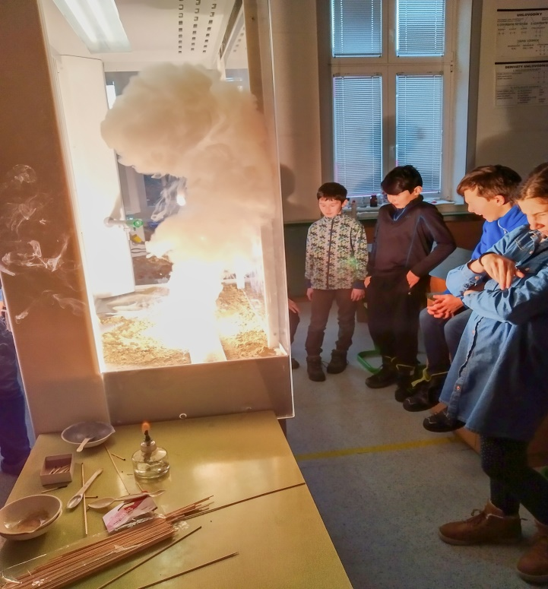

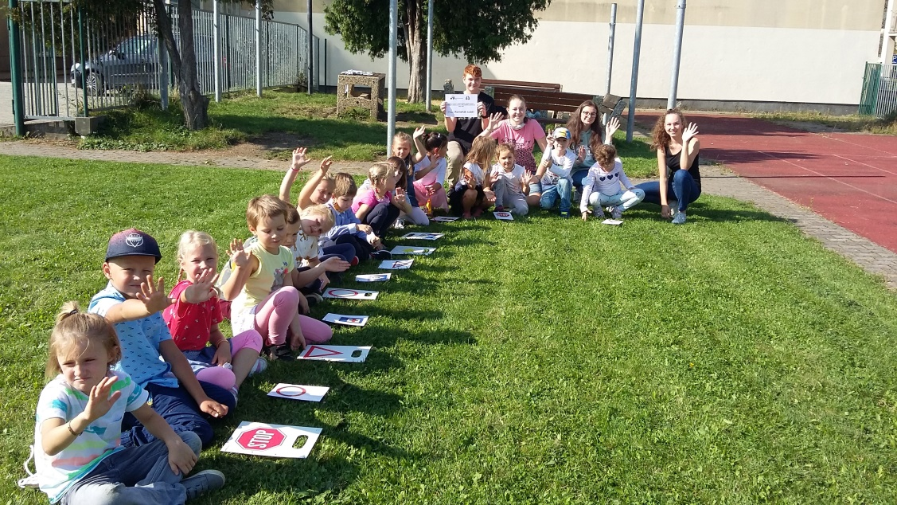

Malé nahlédnutí do života naší školy

Brzy budu školákem - program pro předškoláky a jejich rodiče
- Účelem je zvykat si na prostředí školy, seznámit se s budoucími spolužáky, vyučujícími. Získávat informace o škole a potřebách školáka, získat důvěru ke škole, navázat komunikaci a kontakty mezi rodiči, učitelkou a žákem.
Pobyt v přírodě a pasování nových „prvňáčků“
- Nové třídní kolektivy nejmenších žáčků stráví s paní učitelkou mnohdy „první noc bez maminky“. Dosavadní zkušenost s tímto pobytem je výborná. Paní učitelky, které pobyt s prvňáčky absolvovaly, hovoří o úspoře času při poznávání kolektivu v řádu měsíců.
Lyžařský výcvik pro žáky 1. – 5. ročníku
- Ve spolupráci s lyžařskou školou SUN Ski organizujeme nepovinné týdenní výjezdy na Bílou s výukou lyžování.
Netradiční oslavy Dne Země
- Připojujeme se k celostátní akci „Ukliďme Česko“. Organizujeme projektové dny ke Dni Země pro žáky 1. i 2. stupně.
Vánoční jarmark
- Tradiční vánoční prodejní akce celé školy, která probíhá každý druhý rok. Jarmark je místem setkání rodičů, dětí i bývalých žáků v předvánočně vyzdobené škole. Vše je doprovázeno „jarmarečním“ shonem, krásnými výrobky i vůní punče.
Činnost školní žákovské samosprávy
- Žákovská samospráva je nástrojem spolupráce mezi třídami. Zástupci tříd sami pro sebe organizují sportovní (ringo, atletický a silový trojboj, basketbal, …. ), naučné akce (luštění sudoku, piškvorky, filmotéka, „Pamatovák“, světové vlajky, hlavolamy, …) a sběr starého papíru.
Činnost školního parlamentu
- Školní parlament umožňuje žákům vyjádřit se k aktuálnímu dění ve škole, podílí se na životě školy, spolupracuje a pomáhá při organizování různých akcí. Žáci školy se mohou na parlament obracet se svými školními problémy a jeho prostřednictvím je řešit.
Zapojení se do různých oborových olympiád, soutěží
- Pravidelně se účastníme a přivážíme různá ocenění ze sportovních i výtvarných a literárních soutěží. Úzce spolupracujeme s Beskydskou šachovou školou. Jsme pořadatelé okresního kola chemické olympiády. Mámě úspěchy v přírodovědných, společenskovědních předmětech i v matematice.
Školní časopis
- Zahrnuje rozhovory, ankety, přibližuje dění ve škole.
Vzdělávací soustředění
- Jsme škola zaměřená na přírodní vědy. V 6. ročníku žáci vyjíždějí na dvoudenní pobyt zaměřený na přírodopis a zeměpis, v 7. ročníku je lyžařský kurz, v 8. ročníku organizujeme pobyt Fyzika a chemie na ledu, v 9. ročníku se na výjezdovém pobytu žáci připravují na přijímací zkoušky.

V rámci naší filozofie „Žáci žákům“ propojujeme činnosti I. a II. stupně
- Žáci II. stupně připravují pro mladší spolužáky na I. stupni „První zvonění pro prvňáčky“, Halloween, Tříkrálové koledování, Mikulášskou nadílku, divadelní představení … . Na oplátku se žáci I. stupně loučí s „deváťáky“ ..
Adaptační kurz pro nově vzniklé kolektivy 6. ročníku
- Přestup z I. na II. stupeň znamená i příchod nových spolužáků z okolních škol. K začlenění nových žáků pomáhá výjezdový pobyt zaměřený na spolupráci a vzájemné poznávání.
Nocování ve škole
- Tento zážitek si u nás vyzkoušeli žáci I. i II. stupně. Jsme rádi, že děti chtějí být spolu i mimo vyučování. Je to pro nás známkou toho, že škola již dnes není jen nutným zlem. Navíc večer ve škole může být přínosem, když má konkrétní náplň (Italský večer, Pevnost Boyard, Voňavý vánoční večer, pohádkový večer, …).
Spolupráce s místní knihovnou
- Knihovna a škola jsou dvě instituce, které k sobě patří. Podporu čtenářství považujeme za jeden z hlavních úkolů školy. S akcí „Noc s Andersenem“ jsme začali sami a dnes rádi spolupracujeme s pracovnicemi knihovny ve FnO. Místní knihovna se stále více aktivně zapojuje do boje s moderními médii a připravila pro nejmladší děti projekt „Už jsem čtenář“ nebo autorská čtení. Akce knihovny mají plnou podporu z naší strany.
Čteme dětem z MŠ a Zpívánky
- Již pátým rokem chodí naši „čtvrťáci“ nebo „páťáci“ číst mladším kamarádům do frýdlantských školek. Čtení v praxi je nejúčinnějším nástrojem, jak předškolním dětem představit důležitost školy a žákům školy umožnit prezentovat své získané dovednosti. Děti z mateřských škol navštěvují hodiny hudební výchovy a společně zpívají.
Od volby povolání po charitu
- V průběhu školního roku žáci vyjíždějí na exkurze do výrobních podniků souvisejících s volbou povolání i výukou (sklárny, Dolní oblast Vítkovic …), rozvíjíme ekologické myšlení (programy Tonda obal), zapojujeme se do projektů (Ukliďme Česko, projekt 72 hodin, spolupráce s Domovem sociálních služeb). Pomáháme útulkům pro zvířata, organizujeme charitativní sbírky.
Nabízíme výjezdy do zahraničí
- V posledních letech jsme vyjížděli do Chorvatska, Anglie, Itálie.

Všem žákům nabízíme možnost zajištění ISIC karet s platností na pět let

